Projeto Pesquisa Operacional

Integrantes: Felipe Porto Caldeira do Nascimento
Alexandre Henning Wahl

Professora: Mariane Regina Sponchiado Cassenote

Contextualização:

O prefeito atual de Curitiba planeja construir um novo sistema de pontos de ônibus que interligará dez principais bairros em Curitiba. Esses bairros são: Cidade Industrial de Curitiba (CIC), Cajuru, Boqueirão, Uberaba, Sítio Cercado, Portão, Alto da XV, Santa Felicidade, Batel e Água Verde.
Cada bairro possui uma conexão direta com todos os outros bairros, e as distâncias entre eles podem ser descritas da seguinte forma:
Cidade Industrial de Curitiba (CIC):
Conexões: Sítio Cercado, Cajuru, Boqueirão, Uberaba, Portão, Alto da XV, Santa Felicidade, Batel, Água Verde
Distâncias:
- Sítio Cercado: 15 km
- Cajuru: 12 km
- Boqueirão: 10 km
- Uberaba: 9 km
- Portão: 11 km
- Alto da XV: 14 km
- Santa Felicidade: 16 km
- Batel: 13 km
- Água Verde: 17 km
Sítio Cercado:
Conexões: CIC, Cajuru, Boqueirão, Uberaba, Portão, Alto da XV, Santa Felicidade, Batel, Água Verde
Distâncias:
- CIC: 15 km
- Cajuru: 8 km
- Boqueirão: 7 km
- Uberaba: 6 km
- Portão: 13 km
- Alto da XV: 12 km
- Santa Felicidade: 14 km
- Batel: 9 km
- Água Verde: 10 km
Cajuru:
Conexões: CIC, Sítio Cercado, Boqueirão, Uberaba, Portão, Alto da XV, Santa Felicidade, Batel, Água Verde
Distâncias:
- CIC: 12 km
- Sítio Cercado: 8 km
- Boqueirão: 5 km
- Uberaba: 4 km
- Portão: 10 km
- Alto da XV: 6 km
- Santa Felicidade: 11 km
- Batel: 7 km
- Água Verde: 9 km
Boqueirão:
Conexões: CIC, Sítio Cercado, Cajuru, Uberaba, Portão, Alto da XV, Santa Felicidade, Batel, Água Verde
Distâncias:
- CIC: 10 km
- Sítio Cercado: 7 km
- Cajuru: 5 km
- Uberaba: 3 km
- Portão: 9 km

- Alto da XV: 8 km
- Santa Felicidade: 12 km
- Batel: 7 km
- Água Verde: 5 km
Uberaba:
Conexões: CIC, Sítio Cercado, Cajuru, Boqueirão, Portão, Alto da XV, Santa Felicidade, Batel, Água Verde
Distâncias:
- CIC: 9 km
- Sítio Cercado: 6 km
- Cajuru: 4 km
- Boqueirão: 3 km
- Portão: 8 km
- Alto da XV: 7 km
- Santa Felicidade: 10 km
- Batel: 6 km
- Água Verde: 5 km
Portão:
Conexões: CIC, Sítio Cercado, Cajuru, Boqueirão, Uberaba, Alto da XV, Santa Felicidade, Batel, Água Verde
Distâncias:
- CIC: 11 km
- Sítio Cercado: 13 km
- Cajuru: 10 km
- Boqueirão: 9 km
- Uberaba: 8 km
- Alto da XV: 9 km
- Santa Felicidade: 8 km
- Batel: 4 km
- Água Verde: 6 km
Alto da XV:
Conexões: CIC, Sítio Cercado, Cajuru, Boqueirão, Uberaba, Portão, Santa Felicidade, Batel, Água Verde
Distâncias:
- CIC: 14 km
- Sítio Cercado: 12 km
- Cajuru: 6 km
- Boqueirão: 8 km
- Uberaba: 7 km
- Portão: 9 km
- Santa Felicidade: 10 km
- Batel: 5 km
- Água Verde: 7 km
Santa Felicidade:
Conexões: CIC, Sítio Cercado, Cajuru, Boqueirão, Uberaba, Portão, Alto da XV, Batel, Água Verde
Distâncias:
- CIC: 16 km
- Sítio Cercado: 14 km
- Cajuru: 11 km
- Boqueirão: 12 km
- Uberaba: 10 km
- Portão: 8 km
- Alto da XV: 10 km
- Batel: 6 km
- Água Verde: 5 km

Batel:
Conexões: CIC, Sítio Cercado, Cajuru, Boqueirão, Uberaba, Portão, Alto da XV, Santa Felicidade, Água Verde
Distâncias:
- CIC: 13 km
- Sítio Cercado: 9 km
- Cajuru: 7 km
- Boqueirão: 7 km
- Uberaba: 6 km
- Portão: 4 km
- Alto da XV: 5 km
- Santa Felicidade: 6 km
- Água Verde: 3 km
Água Verde:
Conexões: CIC, Sítio Cercado, Cajuru, Boqueirão, Uberaba, Portão, Alto da XV, Santa Felicidade, Batel
Distâncias:
- CIC: 17 km
- Sítio Cercado: 10 km
- Cajuru: 9 km
- Boqueirão: 5 km
- Uberaba: 5 km
- Portão: 6 km
- Alto da XV: 7 km
- Santa Felicidade: 5 km
- Batel: 3 km
Dessa forma, o prefeito direcionou o projeto para o setor apropriado, onde os funcionários Felipe e Alexandre foram encarregados de encontrar uma possível rota ótima para que os futuros ônibus possam segui-la.

Modelagem & Modelagem Matemática:
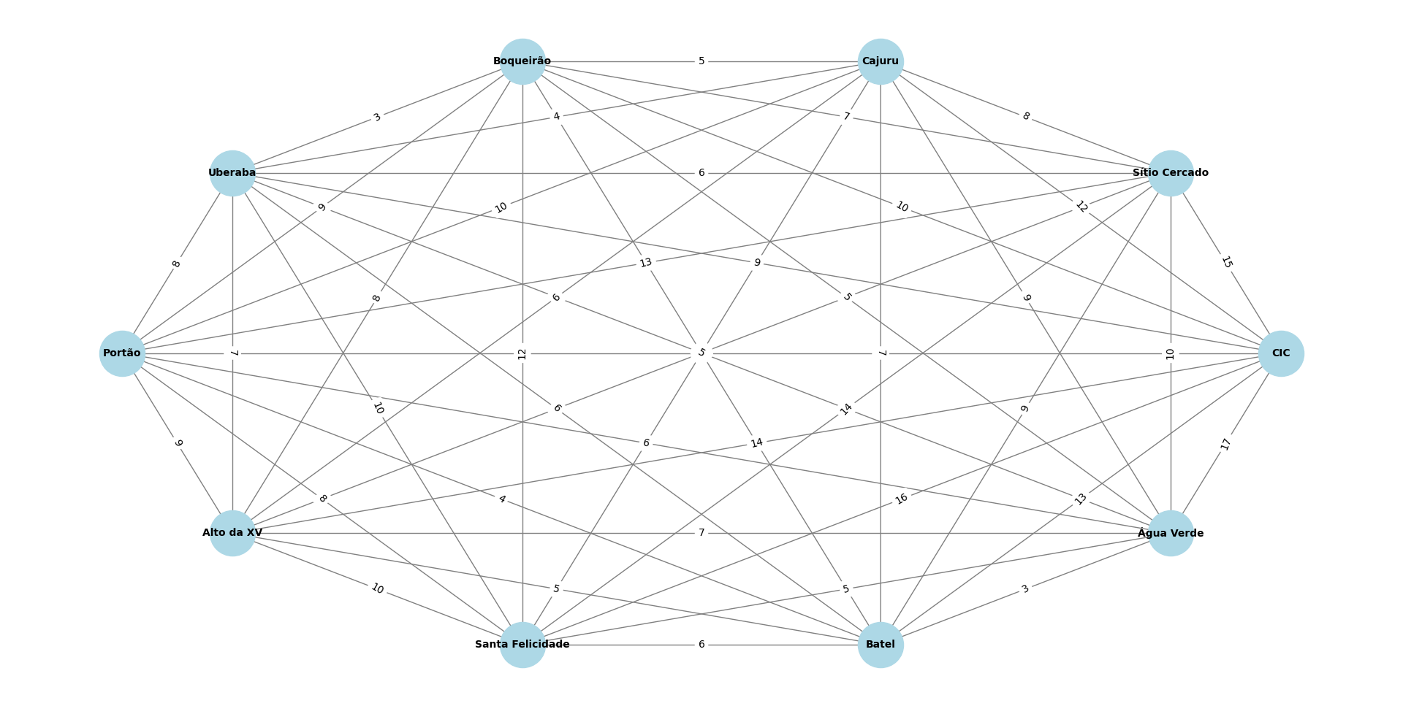
Ao analisarmos o problema, pode-se perceber que a conexão entre as cidades pode ser representada por um grafo, onde cada vértice representa uma conexão entre duas cidades. Sendo assim, para facilitar a visualização das conexões, o problema pode ser modelado da seguinte forma:

Para encontrar uma possível rota ótima, utilizaremos 2 algoritimos.

ACO (Colônia de Formigas)

Vizinho mais próximo

**ACO**
O algoritmo ACO simula o comportamento de formigas em busca de um destino. Quando uma formiga encontra um caminho, ela deixa para uma quantia “x” de feromônio. Esse feromônio aumenta a probabilidade de outras formigas escolherem o mesmo caminho no futuro. À medida que mais formigas seguem o mesmo trajeto e deixam mais feromônio, o caminho se torna cada vez mais atraente, criando uma reação em cadeia que faz com que as formigas tendam a seguir esse caminho principal. Porém, igual ao mundo real, os feromônios não são permanentes, isso significa que existe uma taxa de evaporação dos feromônios deixados para trás, o que introduz uma oscilação nas probabilidades.

Sendo assim, para calcularmos a probabilidade de uma formiga escolher uma rota de um ponto x até um ponto y, podemos utilizar a seguinte fórmula:
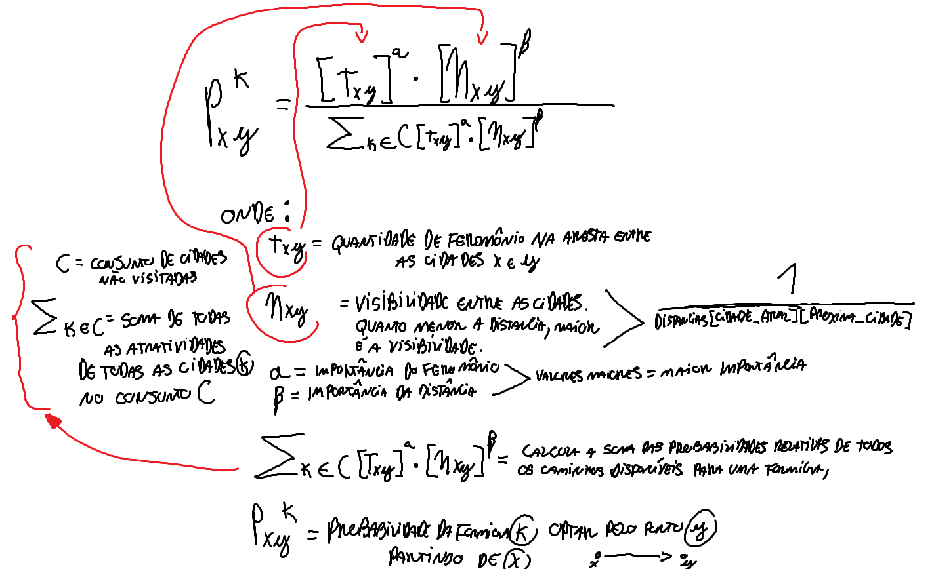

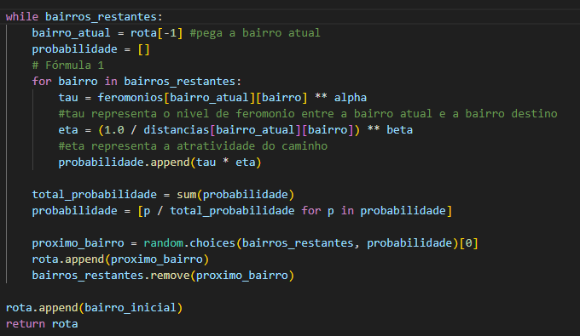
Porém, quando uma formiga passa por um caminho x → y, é deixada uma quantidade de feromônio, sendo assim, esse cálculo é dado pela seguinte fórmula:
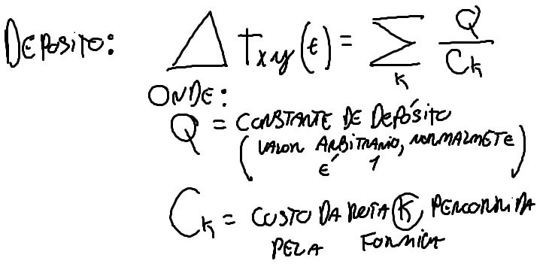

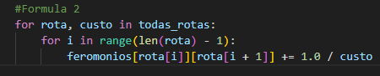

Também temos que considerar a evaporação, onde, após uma formiga transitar por uma cidade x → y e depositar uma quantia de feromônio, parte da quantidade total de feromônios será evaporada. Esse processo pode ser representado pela seguinte fórmula:
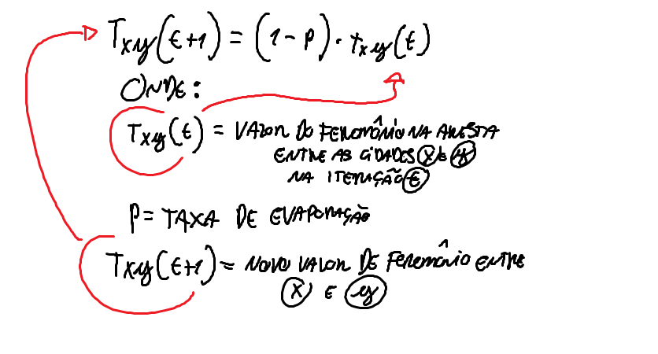
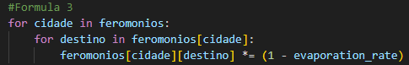

Resultado:
Utilizando os seguintes parametros, encontramos uma possível rota ótima demarcada em vermelho

alpha = 1
beta = 5
evaporation_rate = 0.001
n_ants = 10
n_iterations = 100

Melhor rota encontrada: ['Santa Felicidade', 'Água Verde', 'Batel', 'Alto da XV', 'Cajuru', 'Sítio Cercado', 'Boqueirão', 'Uberaba', 'CIC', 'Portão', 'Santa Felicidade'] com custo de 65 km
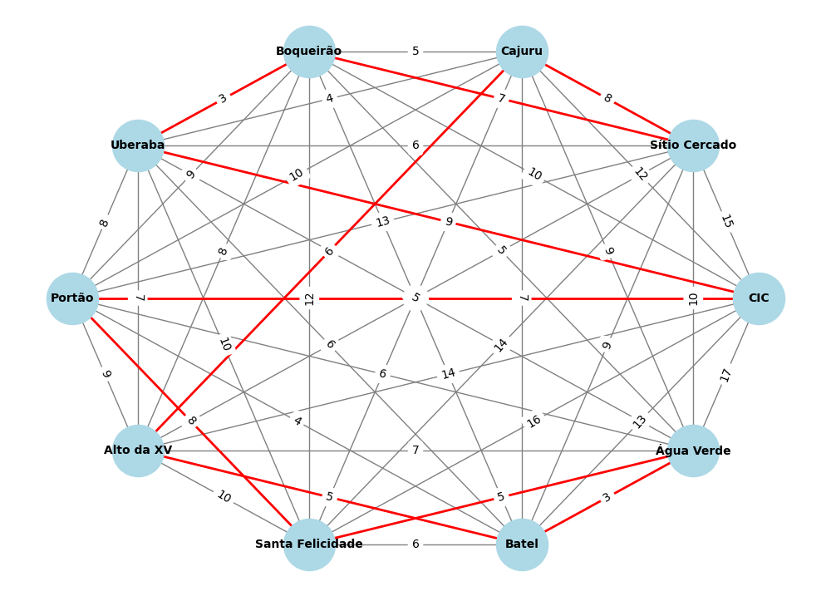
Tempo de execução: 0.02 segundos

Obs: O parâmetro beta aparenta ter um peso maior. Valores ≤ 1.0 e ≤ 10.0 mostraram uma piora na capacidade de localizar um caminho mais curto. Aumentar o número de épocas e os feromônios não apresentou uma melhora na eficiência do algoritmo.

**Vizinho Mais Próximo**

O algoritmo Vizinho Mais Próximo, aplicado ao problema do caixeiro viajante, busca encontrar uma rota que, embora não necessariamente ótima, é rápida e simples de calcular. Partindo de uma cidade inicial, ele escolhe sempre a cidade mais próxima que ainda não foi visitada, repetindo o processo até incluir todas as cidades e retornando à cidade de origem para fechar o circuito.

Sua principal vantagem é a facilidade de implementação e a rapidez na execução.
No entanto, devido à simplicidade, pode gerar rotas sub ótimas, pois uma escolha inicial desfavorável pode afetar o resultado final. Por isso, é útil para soluções rápidas ou como base de comparação para algoritmos mais sofisticados que buscam a solução ótima.

Resultado:
A execução do VMP é inconsistente, já que a cidade de início é aleatória. Isso significa que para cada execução do VMP, o custo da rota formada pode ser maior ou menor.
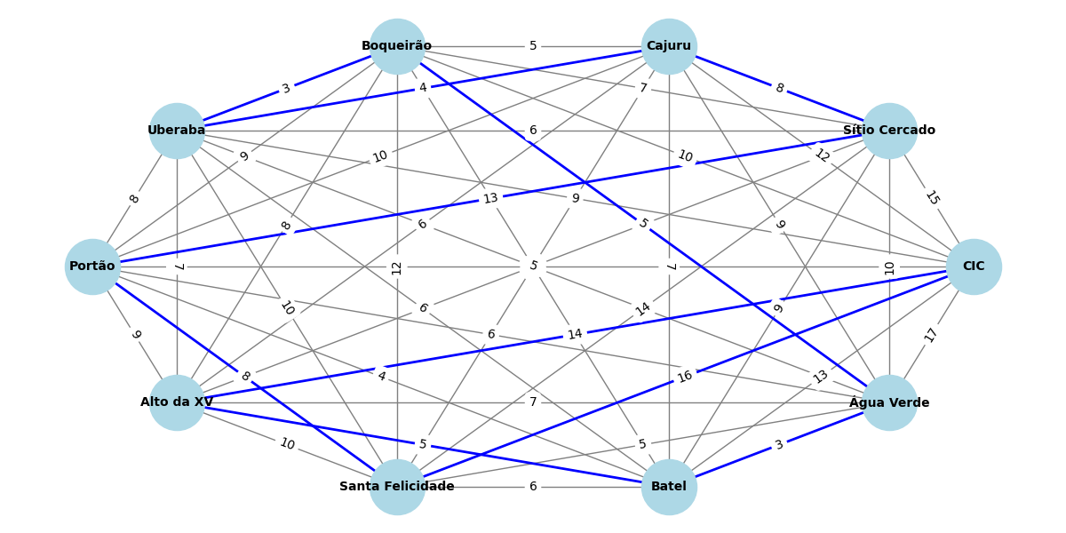
Rota ótima (Vizinho Mais Próximo): ['Alto da XV', 'Batel', 'Água Verde', 'Boqueirão', 'Uberaba', 'Cajuru', 'Sítio Cercado', 'Portão', 'Santa Felicidade', 'CIC', 'Alto da XV'] com custo 79 km

Tempo de execução do Vizinho Mais Próximo: 0.0000149000 segundos

Conclusão:
O algoritmo ACO conseguiu encontrar uma rota com menor custo de forma mais consistente, porém o tempo de execução foi maior. Em situações em que podem existir mais pontos para se visitar, o tempo de execução pode aumentar exponencialmente.
O algoritmo VMP conseguiu encontrar uma solução em um tempo extremamente curto, porém as rotas produzidas não são as melhores. O VMP pode ser útil em situações onde é necessário ter uma solução imediata para que, futuramente, seja melhorada com algoritmos mais sofisticados.

